Hrátky se zvířátky
Milé děti, moc vás všechny po vánočních prázdninách zdravíme. Doufáme, že jste si užily krásné chvíle s rodinou a dostaly jste nějaké pěkné dárečky.
Spolu se dnes podíváme na další zvířátko a tím bude divoké prasátko.
Stáňa a Lucka
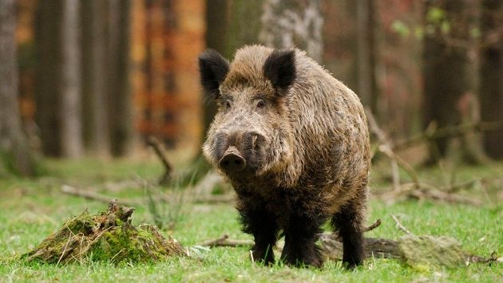
Prase divoké je všežravec. Nejraději má lesní porosty a plody (například bukvice).
Prase divoké má hnědou, šedou nebo černou barvu. Jeho srst je tvořená hustými štětinami, které ho chrání před nepříznivými vlivy počasí.
Mláďátka prasete se jmenují selátka, a když jsou ještě malá, mají na těle proužky:
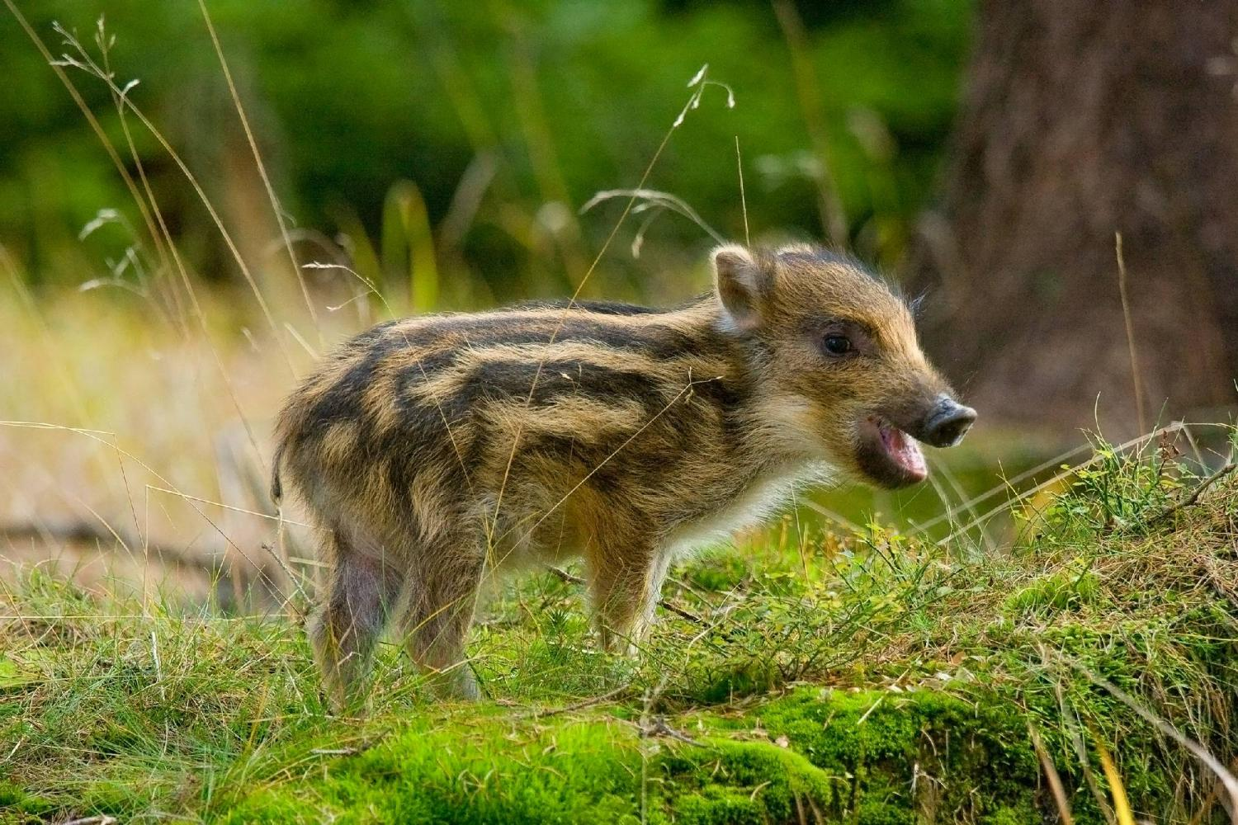

Prase divoké má také příbuzného:
prase domácí, které můžete znát z chlívků. Někteří lidé je doma chovají, podobně jako třeba kozy, ovce, králíky nebo slepice.
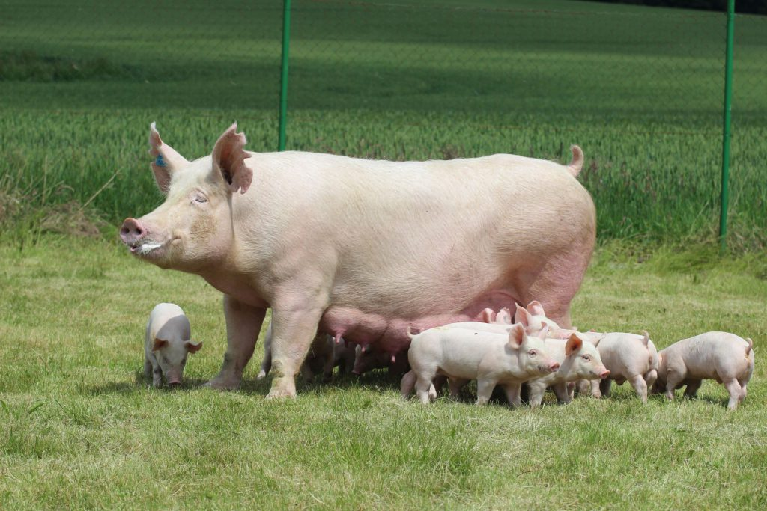

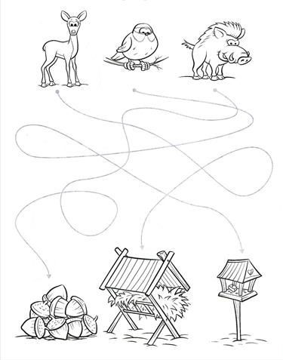
- Najděte zvířátkům cestičku k jejich potravě:

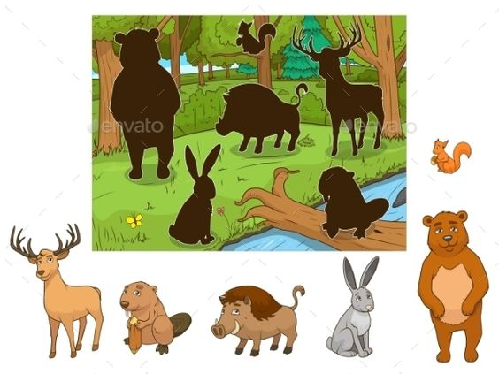
- Přiřaďte zvířátko k jeho stínu na obrázku:

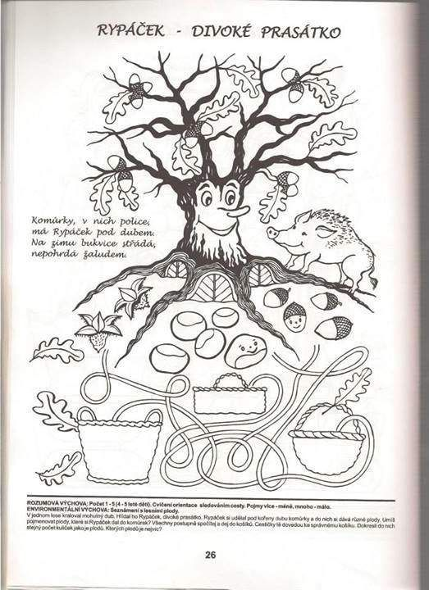
- Můžete se naučit básničku o divokém prasátku a ještě přiřadit plody do košíků pomocí cestiček:
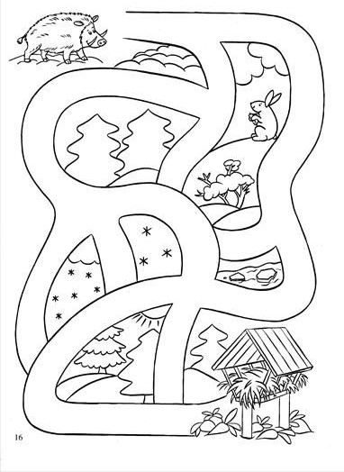
- Doveďte prasátko ke krmelci:
- Protože už známe některá lesní zvířátka, zkuste si je barevně zakroužkovat nebo na ně alespoň ukazovat: JEŽKA zakroužkuj hnědě
LIŠKU zakroužkuj červeně
DIVOKÉ PRASE zakroužkuj modře
SELÁTKA zakroužkuj žlutě
VEVERKU zakroužkuj zeleně
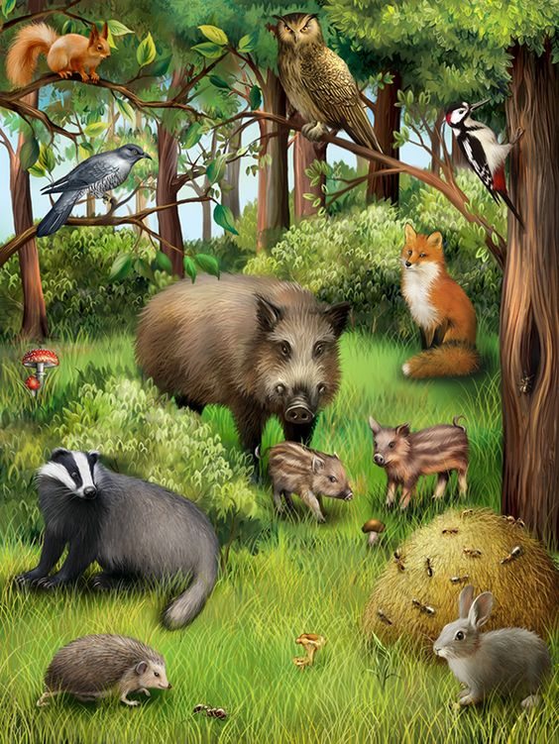
ZAJÍCE zakroužkuj černě

- Přečtěte si s rodiči pohádku o divokém prasátku. Je sice trošku delší, ale moc pěkná a poučná, určitě se vám bude líbit:

O prasátku Bořivoji

Kanec Bořivoj je divoké prasátko. Bydlí s ostatními zvířátky
v hlubokém lese. Rád ryje rypáčkem v mechu a hledá žížaly, pod duby sbírá žaludy, pod buky bukvice. Ale teď je v lese zima.
A v zimě bývá v lese hlad. Všude je plno sněhu, tráva a mech jsou schovány pod hlubokými závějemi, tenké větvičky stromů
a keřů už okousali zajíci i srnky a ptáci ozobávají poslední bobule a šípky na keřích. Ještěže na pasece stojí krmelec.
Do něho pan hajný nosí seno, kaštany a zrní, aby se mohla najíst všechna zvířátka a ptáci v lese podle chuti. Bořivoj to dobře ví. Ale myslí si, že je největší a nejsilnější v lese a že všechny přepere a proto se rozhodl, že všechno bude jeho a nikoho ke krmení nechce pustit. Přešlapuje u krmelce, mrzne mu rypáček
a zebou nohy. Ale jen se u krmelce objeví nějaká zvířátka, okamžitě se začne prát. Vráží do nich, strká, odhání je.
A takový strkanec od velkého Bořivoje bolí. Všechna zvířátka ho prosila, ať je nestrká a nechá je najíst.
„Bořivoji, nebuď zlý na nás zvířátka. Pan hajný nosí krmení pro všechny!“ Bořivoj nic. Otočil se zády a dělal, že neslyší. „Bořivoji, je tu přece tolik žaludů, i kaštany, co děti na podzim sbíraly, je toho dost pro všechny.“ Bořivoj opět nic. Kouká pod nohy a občas si ze sněhu vyhrábne a slupne žalud. Malý zajíček si dodal odvahu a popadl jednu mrkvičku. Jé, ta byla dobrá! Ale jen si do ní kousl, Bořivoj se otočil a hnal se k němu.
Strčil do něho, překulil ho na záda a už ho kutálí dál, co nejdále od krmelce. Zlobí se, funí a chrochtá: „Co si to dovoluješ? To je moje, já jsem tady ten nejsilnější. A ty si běž okusovat větvičky. Nikomu nic nedám, to je moje, moje!“
Jejda, to se zajíček polekal. Honem mrkvičku upustil a hop
a skok, už utíkal, co mu nožky stačily. I všechny srnky i ostatní zajíčci, co čekali opodál, jak to dopadne, couvali a schovávali se za keři. Na větvích stromů se přikrčily veverky. Tak moc se všichni polekali. Jenom jeden malý lesní skřítek Borýsek přiběhl a Bořivoji pohrozil: „Počkej, Bořivoji, tohle se ti vrátí. Nikdo tě nebude mít rád, budeš pořád sám!“ A pak vzal za tlapku malého zajíčka: „Neplač, zavedu tě k hodné víle, ona ti to namaže mastičkou, aby to nebolelo.“ Bořivoj u krmelce si jenom odfrknul: „Tak ať!“
Ještě že se občas potřeboval proběhnout. To vždycky napřed dlouze pochrochtával a koukal, jestli tam někdo není. Ale všechna zvířátka byla dobře schovaná. A tak se Bořivoj pomalu vzdaloval od krmelce, ještě se ohlédl, jestli opravdu někoho neuvidí a pak už pelášil, aby si pořádně protáhl nožičky.
Ale jen co zmizel, bylo u krmelce živo. Za stromy se vynořily srnky a zajíčci, ze závějí vystrčily hlavy koroptvičky, ze stromů seskákaly veverky a slétli ptáčci. A už se všichni krmí, zobají, jen honem honem, než se zase vrátí lakomý Bořivoj.
Už, už se vrací. Z dálky je v lese slyšet dupot a funění, jak Bořivoj běží. Dupy dupy, chrochty chrocht, už je tady. Rozhlédl se a rozzlobil se: „Kdo to tu byl, kdo mi to tu rozházel? Nikdo tu nemá co dělat, to je moje!“ Křičel a vztekal se a běhal okolo krmelce. Zvířátka se rozprchla na všechny strany, jen srneček Tonda to nestihl. Zrovna se pustil do obilí, co tam ráno přivezl pan hajný, moc mu to chutnalo. To je pro srnečky něco jako pro děti čokoláda. Jak tak mlsal, ani si nevšiml, že se Bořivoj vrátil. Až najednou dostal herdu do zad. Jej, ten poskočil. Na nic nečekal a už utíkal pryč. Dopálený Bořivoj se pustil za ním a ani jeden si nevšiml, že se dostali na zasněžený zamrzlý rybník.
Toník uklouzl, plácl sebou, ale hned vyskočil na tenké nožky
a pelášil na druhý břeh. Ani se neohlédl, když za sebou uslyšel velký rámus, praskot a křik. Bořivoj v ráži skočil za srnečkem na led, taky uklouzl a upadl. Jenže co to? Led se pod těžkým prasátkem rozlomil a Bořivoj rázem stojí ve studené vodě. Ten se lekl. Okamžitě se přestal vztekat a rychle se snažil dostat zpět na led, ale nejde to. Led dále a dále praská a Bořivoj se boří do bláta na dně. Nakonec má vodu až po břicho. Jejda, to to studí. Bořivoj se znovu a znovu zkouší dostat z vody na břeh. Už je celý vyčerpaný, prostuzený a je mu skoro do breku. Co teď? Co má udělat? „Haló, pomóc!“ Ale nikdo tady není. Všechna zvířátka se Bořivoje bála, všechna se poschovávala. Srneček Tonda byl někde daleko a lesní skřítek byl zrovna s malým zajíčkem na návštěvě u víly.
„Pomóc,“ křičí nešťastné prasátko. Ještě že v lese žije i zvědavá ukřičená sojka Bára. Letěla se podívat, co to slyší u rybníka za křik a objevila Bořivoje. No to bylo něco pro zlomyslnou Báru. „Bořivoj je ve vodě, Bořivoj se koupe,“ křičela na celý les. „Pojďte se všichni podívat, Bořivoj se učí plavat!“ Na břehu se po chvíli opravdu sešla skoro všechna zvířátka z celého lesa. Všechna stála, připravena se okamžitě otočit a prchat, kdyby se Bořivoji podařilo vyskočit na břeh. Koukala na prasátko, dokud nepřiběhl i lesní skřítek. „Ticho, Báro, nekřič. Copak nevidíš, že Bořivoj se na břeh nemůže dostat? Musíme mu pomoci!“ Sojka zmlkla a ostatní zvířátka se po sobě podívala. Pomoci Bořivoji? Tomu, který je neustále honil a trápil? Jenomže teď mu je zle, je zima, mrzne a Bořivoj je až po bříško ve vodě. Honem, honem, jak mu pomůžeme?
Skřítek koukal na prasátko a mračil čelo, jak přemýšlel. Jak toho Bořivoje dostat z vody? „Už to mám,“ vykřikl najednou.
A hned všechna zvířátka rovnal do řády. A byli tam všichni srnečkové a srnky, zajíčci a jako poslední přiběhl i Tonda. Jak tak stáli v řadě, každý se chytil toho před sebou za packy nebo za ocásek, aby udělali řetěz. Poslední v řadě stála liška Sára a skřítek křikl: „Bořivoji, chyť se Sáry za ocásek, vytáhneme tě,“ a už všichni táhnou a táhnou, voda zašplouchala a lup! Bořivoj byl na břehu. Celý zmáčený, špinavý, uši schlíplé. Stál, klopil hlavu a chvilku nic neříkal. Pak se na zvířátka podíval a potichoučku řekl: „Moc vám děkuji, že jste mi pomohli. Já už na vás nebudu zlý. Už budu hodný, nebudu vás honit.“ A všichni se vraceli zpět ke krmelci. Tam bylo pro zvířátka dobrot. A jak tam najednou bylo veselo.

